隆化县章吉营镇那碾沟门村“2024.2.23”
亡人火灾事故调查组

隆化县章吉营镇那碾沟门村“2024.2.23”
亡人火灾事故调查报告
2024年2月23日22时08分许，隆化县章吉营镇那碾沟门村发生一起民房火灾，火灾过火面积70平方米，造成一人死亡，直接财产损失统计为83240元。
为深刻吸取火灾教训，查明事故性质及原因，厘清事故责任，根据河北省消防安全委员会办公室《关于进一步加强火灾事故调查处理工作的指导意见》(冀消安办〔2019〕56 号)、河北省人民政府办公厅《河北省火灾事故调查处理规定》（冀政办字〔2022〕139号）和承德市人民政府《承德市火灾事故调查处理规定》（承市政字〔2022〕5号）有关规定，经县政府研究决定，成立组长由县委常委、常务副县长柴文成任组长，县消防救援大队大队长高阳任副组长，县应急管理局局长李俊明、县公安局副局长张仕国、县纪委监委驻政府办纪检监察组组长王晓华、章吉营镇镇长李宏伟、章吉营派出所所长张立国、县消防救援大队技术级干部郝建永、程宇为成员的隆化县章吉营镇那碾沟门村“2024.2.23”亡人火灾事故调查组，对此起火灾事故进行调查处理。（以下简称火灾调查组）。
事故调查组按照“一案三查”和“实事求是、尊重科学”的原则，通过现场勘查、查阅资料、调查取证、技术鉴定和专家论证等方式，查明了事故发生的原因、经过、人员伤亡和直接财产损失等情况，认定了事故责任，提出了对相关责任单位和责任人员的处理建议。同时，针对事故原因及暴露出的问题，提出了事故防范措施建议。将相关情况报告如下：
一、起火场所基本情况

（一）地理位置及建筑情况
起火建筑位于隆化县章吉营镇那碾沟门村，主体结构为土坯砖木结构，坐北朝南，地上一层，共有3个房间，经测量建筑面积约为45平方米，起火场所东侧贴临***家住宅，西侧为***家车棚，南侧为***家和***家，北侧为***家及一无人居住的房屋。
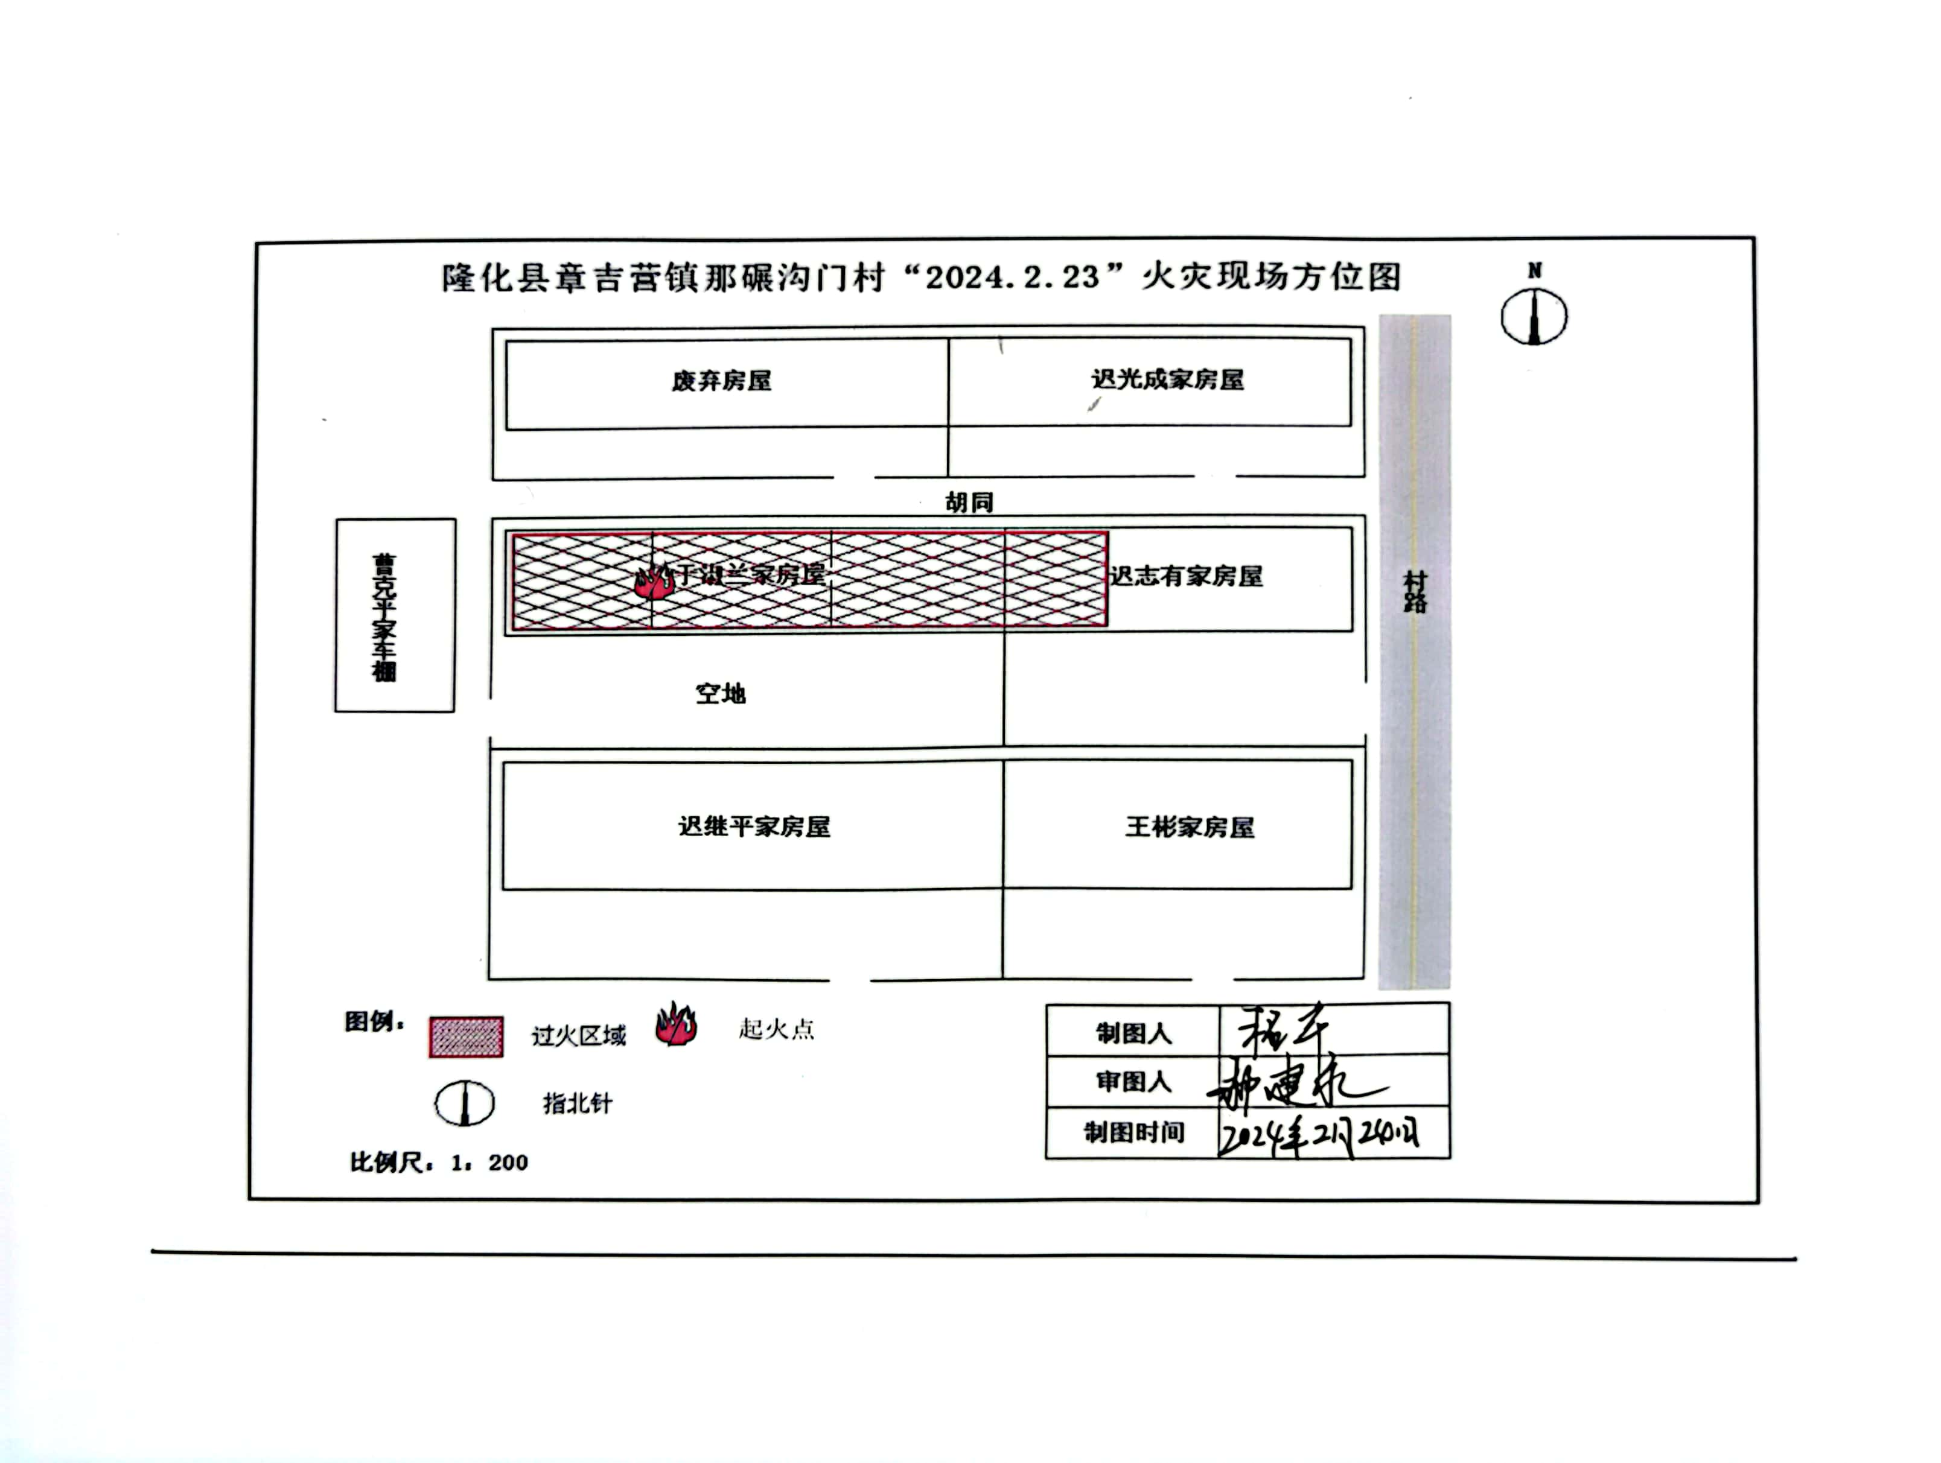
图为起火房屋方位图
***家房屋屋顶全部塌陷，共有3个房间，西侧房间为库房，中间房间为厨房，东侧房间为卧室。经现场测量，起火建筑东西长约10米，南北宽约4.5米。***家房屋与***家贴临建造，中间无空隙，西侧房间屋顶塌陷，东侧房屋屋顶完好，窗户破损。经测量，***家房屋东西长约6.6米，南北宽约4.5米。由此判定火灾由西至东蔓延痕迹明显。***家房屋距离***家约12.5米，***家北侧外墙处有明显的烟熏痕迹，外墙上的窗户破损，两家之间的空地上有明显的过火痕迹，由北至南蔓延痕迹明显。***家房屋距离董克平家车棚约2.6米，两个建筑之间的胡同内放置的杂物全部过火。距离***家南侧外墙约2.5米，中间是一个过道，过道内无过火痕迹。
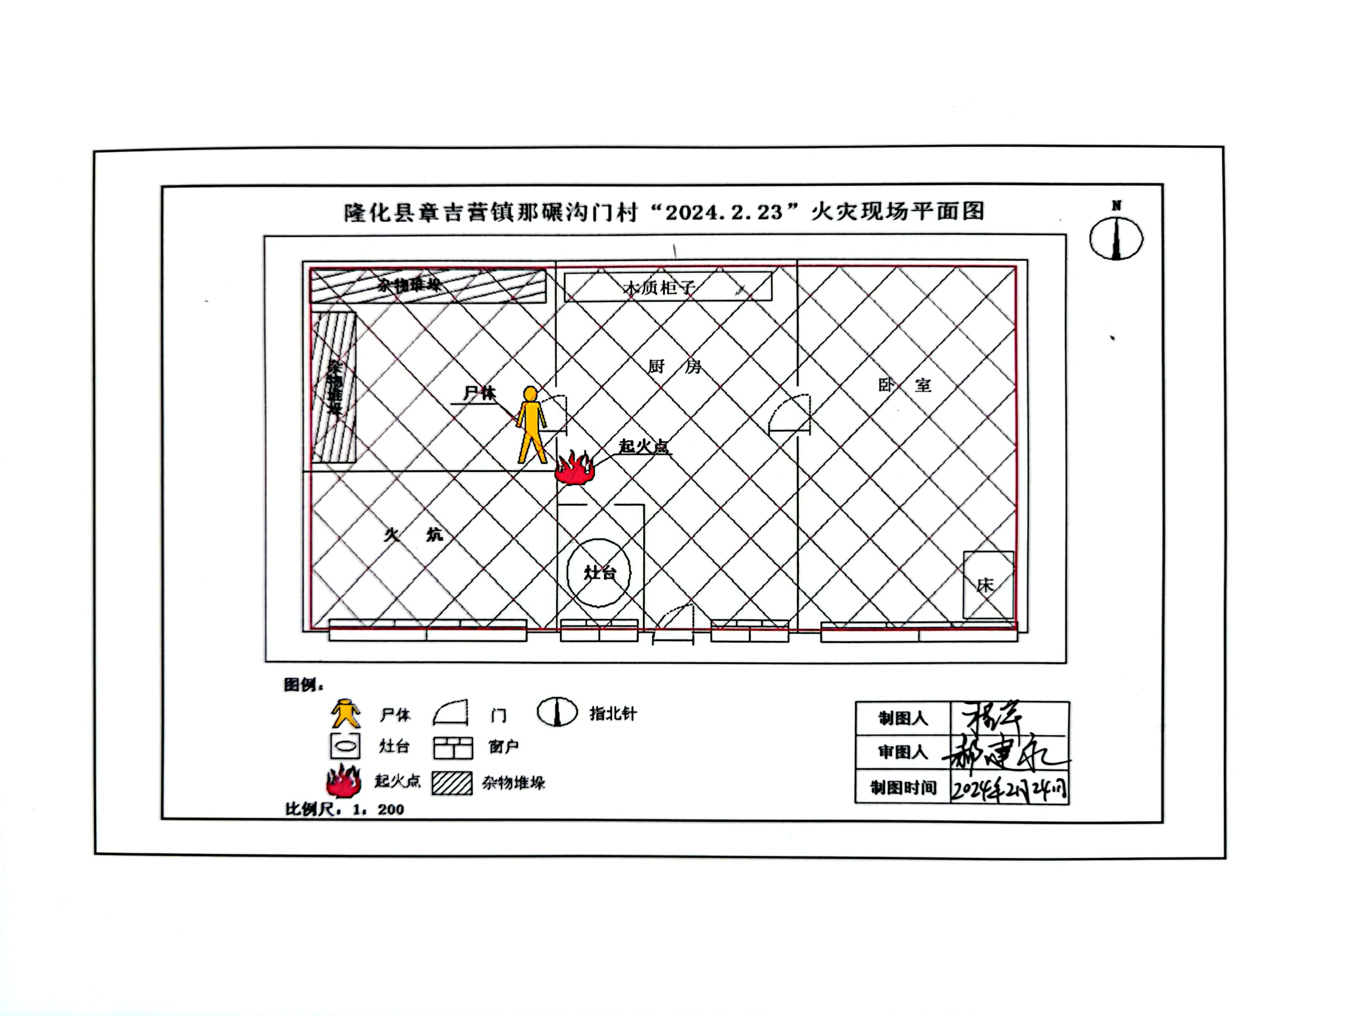
图为起火房屋平面图

（二）住宅居住情况
经调查，该住宅为***的个人住宅。***育有两子，一直由其大儿子***及其儿媳、孙女***照顾生活起居，二儿子***入赘山西，已经10余年未在家中。由于***生前性格使然，不愿与其子***一家共同居住，故发生火灾时，起火房屋实际居住人员为***一人单独居住。
二、起火经过和初起火灾处置
2024年2月23日22时41分许，隆化县章吉营镇那碾沟门村村民***在自家监控中，发现***家房屋发生火灾。立即拨打“119”火警电话报警，并联系***之子***，告知其母亲住宅发生火灾，同时呼喊附近村民第一时间前往现场救火。***到场后发现***所居住的房屋卧室内全部过火（顶棚、火炕、地面全部过火燃烧），通过大声呼喊***均无应答，因火势较大，多次尝试进入救人均未成功。
三、消防部门灭火救援和战勤保障情况

（一）灭火救援
1、基本情况
2024年2月23日22时41分，隆化县建设南街消防救援站接到报警称，隆化县章吉营镇那碾沟门村一房屋发生火灾，疑似有人员被困，建设南街消防救援站出动2辆水罐消防车10名消防救援人员赶赴现场进行处置，建设南街消防救援站副站长张鼎带队赶赴现场，大队长高阳随警出动。
2、处置经过
23时27分，建设南街站到达现场，现场情况为民房起火，建筑结构为单层土坯砖木结构，过火面积约70平方米，部分蔓延至建筑主体东侧邻居家，起火物质主要为杂物，房顶已经坍塌，火势呈下降趋势。
到场后首先进行疏散警戒和前期侦查工作。立即疏散围观群众，划定警戒范围，防止无关群众进入火场。安排专人同村电工对起火建筑进行断电。经询问现场人员，居住人员为70多岁女性，过年期间经常被家人接走，也不确定是否有人员被困，与村干部沟通，让其联系户主及其家属，再三确定是否有人员被困。
根据现场火势，铺设单干线2支水枪，构建水枪阵地，一支水枪对东侧房屋进行压制，防止火灾扩大蔓延，另一支水枪迅速对火势进行正面压制，为内攻搜救开辟通道；
23时57分，火势被基本控制；组织部分人员对房屋内进行搜救。同时设置一名安全员，对房屋整体情况进行观察，防止墙体坍塌。
24日0时23分，现场火情被基本扑灭。房屋已烧落架，被较厚泥土覆盖部分仍存在阴燃，泥土杂物覆盖厚度达50cm，建设南街站安排人员主要进行搜救，对部分阴燃区域进行灭火处置，可以看出房屋内表浅区域无人员被困。
2月24日1时23分，现场明火被彻底扑灭，房屋内表面仍未发现被困人员，根据家属描述，对独居老人主要居住区域东侧卧室进行搜寻挖掘；
2 时35分，东侧主卧初步完成搜寻挖掘工作，未发现有人员被埋压，建设南街站扩大搜寻范围，继续对中间厨房区域进行搜寻挖掘；协调当地政府调派钩机到场协助搜寻，答复为天亮后钩机才能到场。
3时42分，中间厨房区域搜寻挖掘作业基本完成，未发现有人员被埋压，开始对西侧卧室进行搜寻挖掘，因西侧卧室堆放杂物过多，火灾后房梁坍塌，挖掘搜寻难度大；
4时30分，初步完成西侧卧室挖掘，仍未找到被困者；因现场照明无法保障，且气温过低，泥土瓦片与水凝固结冰，房屋内埋压杂物多，挖掘难度大，经与家属沟通，得到家属同意后，决定待天亮，钩机到场后继续搜寻。建设南街站人员及车辆返回营区进行车辆供水和人员轮换；
6时25分，车辆供水及人员轮换后，建设南街站返回现场继续进行挖掘作业。
8时20分，钩机到达现场协助处置；
10时15分，隆化建设南街站在钩机协助下在西侧卧室门口处发现被埋压人员，已无生命体征。
建设南街站进行现场警戒看护工作，防止无关人员进入。并协助大队火调人员开展初步火调工作。
12时01分收建设南街站整器材准备返回。
12时44分建设南街站人员车辆返回营区。

（二）战勤保障
1、消防救援力量现场处置过程约12小时33分钟，车载37吨水，扑救过程中共计出水12吨。因为天气因素和黑暗环境，实际灭火救援及搜救过程时间稍长。实施灭火战斗时现场温度很低，平均气温达到﹣10℃，指战员灭火防护服及手套迅速结冰，为防止冻伤，另调拨充足数量的战斗服、手套等个人防护装备及时进行更换。未防止队员受伤劳累，及时进行人员轮换，配置充足的饮用水、方便面、火腿肠等食品，救援力量到场使用数字集群350兆组建无线通信网，并建立大队级指挥网，现场通信良好。
2、消防救援力量得知现场有被困人员，在展开扑救工作的同时，联系镇、村领导及村民协助调用钩机进行辅助救援，联系当地派出所进行现场保护。
四、火灾原因及成因分析
火灾发生后，调查人员围绕起火时间、起火部位、电气线路敷设、用电器使用、生活用火设施等情况对相关人员进行了调查询问，对现场进行了勘验，提取了董志平家监控录像。起火原因为炉火引燃灶膛口的杂物和柴草引发火灾。

（一）起火部位的认定
经调查，起火部位为***家住宅厨房内。主要依据有：
根据现场勘验，对***家进行勘验，因为对被困人员进行搜救，现场部分破坏。对东侧房间进行勘验，南侧窗台已经拆除，东侧墙壁及北侧墙壁无外窗，墙壁下方有明显的烟熏过火痕迹，上方墙面无烟熏痕迹。用还原法进行勘验，东南侧墙壁下方放置的为一张床，床上放置有被褥等物品，贴临的墙面过火痕迹呈现亮白色。中间房间内过火痕迹比东西两侧房间较重，北侧墙面无外窗，墙体过火痕迹呈现上重下轻，上方墙皮部分脱落，脱落痕迹呈现西重东轻，墙体下方放置有2个柜子和1个水缸，东侧柜子朝南倒塌在地面上。利用还原法对倒塌的柜子进行还原，柜子上西南角有被烧穿的一个孔洞，过火痕迹呈现上重下轻，西侧柜子西南角烟熏痕迹较重，柜子内放置的杂物外侧烟熏痕迹重于内侧，水缸下方有明显的烟熏痕迹，水缸口西侧缸体变色呈现亮白色，火势由西至东蔓延痕迹明显。西侧房间墙壁烟熏痕迹下重上轻，土炕位于房间南侧，采用逐层清理法对土炕上的杂物进行清理，土炕上放置的杂物上方过火严重，中间物品过火轻微，土炕上方铺设的炕单未发现过火痕迹。
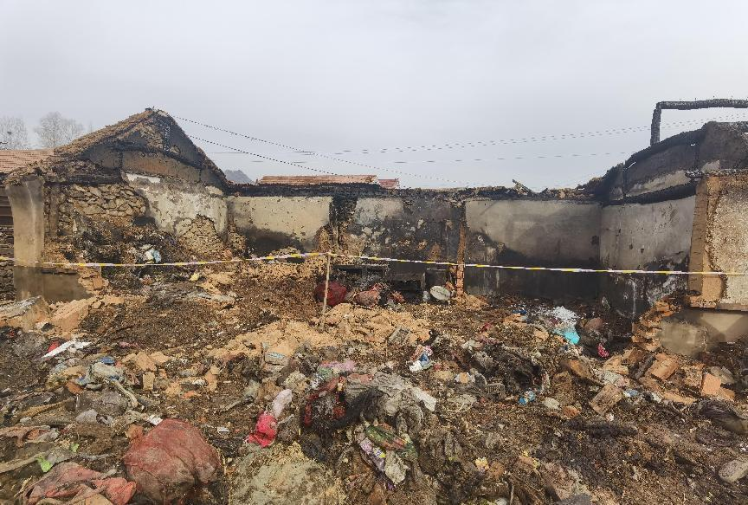
房屋整体过火情况
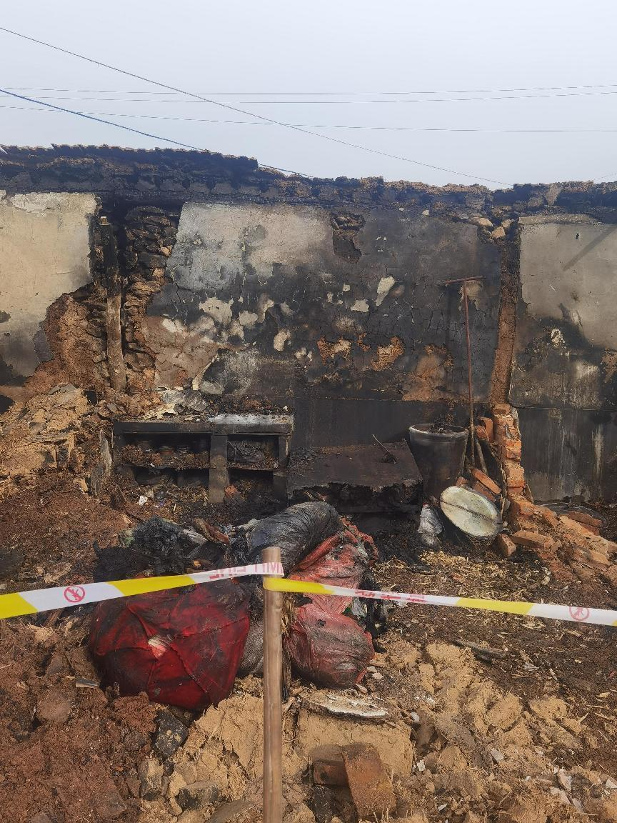
厨房过火情况

（二）起火点的认定
经调查，起火点位于***家厨房西南侧灶膛口处。主要依据有：
对出警人员提供的未拆除之前的照片进行核对，灶台位于中间房间的西南角，灶台西侧的墙壁变色严重，部分墙皮脱落，墙壁上有明显的“V”字形火灾蔓延痕迹，由下至上蔓延痕迹明显，“V”字形下方对应位置为灶台口处，对应的墙壁上方有明显的裂痕。
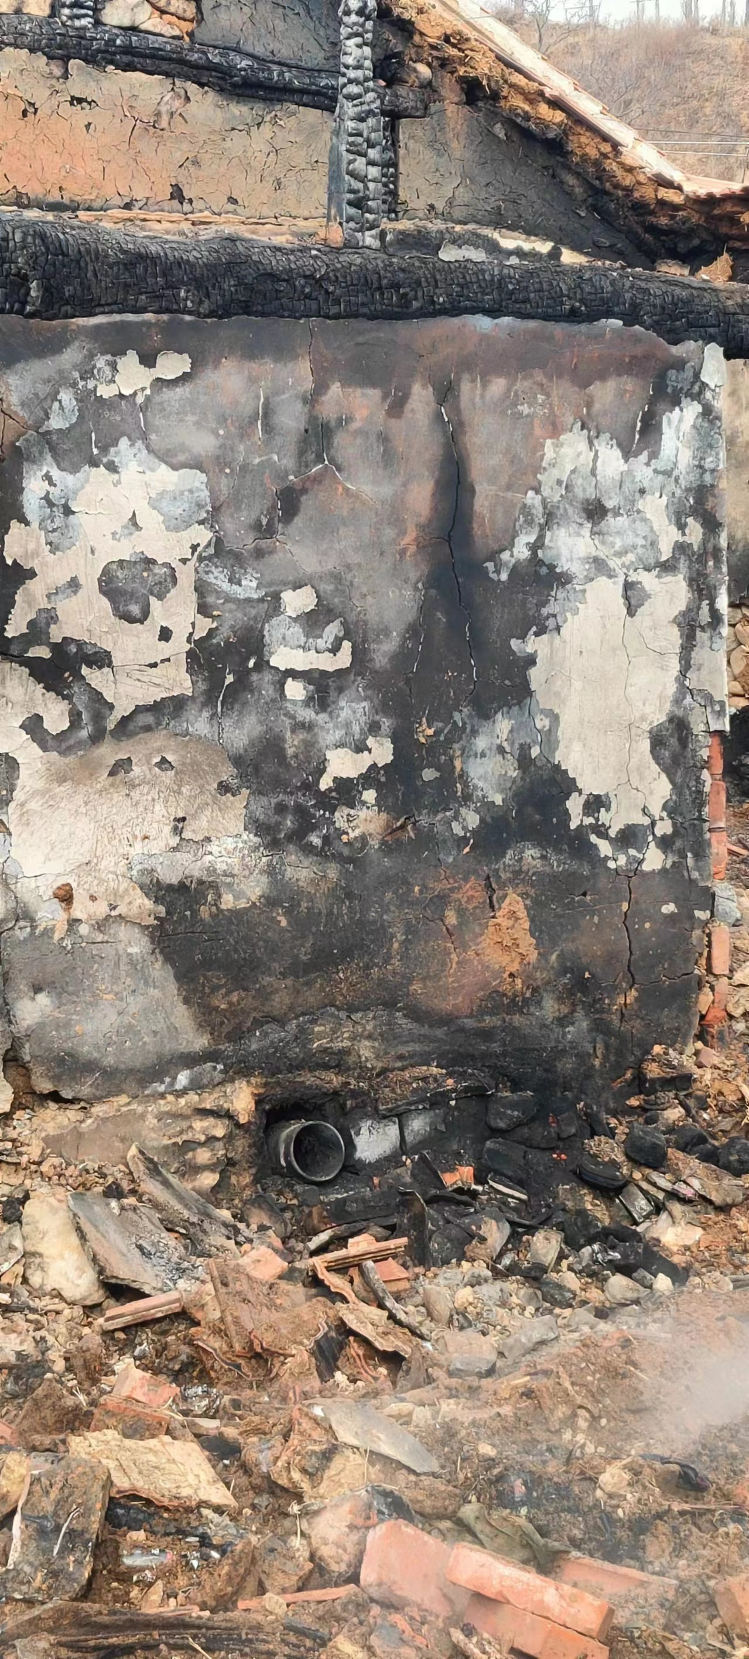
灶膛周边及墙面过火情况
（三）起火原因的认定。
经调查，起火原因为炉火引燃灶膛口处堆放的杂物和柴火引发火灾。主要依据：
- 排除放火嫌疑。根据隆化县公安局刑事犯罪侦查大队出具的出警说明结合***、***及***询问笔录，***经常帮助村里人干农活，而且干完活以后从不在邻居家吃饭，也从不与人发生口角。
2、排除电气线路故障引发火灾。对残留的电线线路进行清理，未发现有短路痕迹，结合***询问笔录，***家只有电灯用电，交了50元的电费，4、5年了都没用完，家里也没使用电器，排除电气线路故障引发火灾。
3、据监控视频分析北京时间2024年2月23日20时59分58秒到起火期间未发现有燃放烟花爆竹的情况，结合***、***及***询问笔录，排除燃放烟花爆竹引发火灾。
4、经过现场勘验，对灶台进行逐层清理，发现灶膛内有明显的灰烬。灶膛口处有未完全燃烧的杂物和柴草。起火原因认定为炉火引燃灶膛口处的杂物和柴草引发火灾。
（四）火灾成因分析
根据询问和走访情况发现，***属于独居，并且长时间捡取村内的垃圾堆放在房屋里面，导致房屋内可燃物较多，严重占用疏散通道，发生火灾后火灾蔓延时间快，扑救困难，有毒气体产生较多，导致人员不能及时疏散。在生活用火时，不能及时清理灶膛周边的可燃物，导致火灾的发生。
五、事故暴露出的问题
1、农村自建房火灾特点
从起火原因看：房屋内可燃物较多，发生火灾后火灾蔓延时间快，扑救困难，有毒气体产生较多，疏散通道占用、堵塞严重，导致人员不能及时疏散。在生活用火时，不能及时清理灶膛周边的可燃物，导致火灾的发生。
从发生时间段来看：夜间多发，人在熟睡中反应迟缓，火灾初期，贪恋财物，逗留火场错失逃离最佳时机。
从受灾人群看：大部分为老人、小孩或者行动不便人员等弱势群体，缺乏必要的逃生自救常识和能力。
从人员伤亡原因来看：大多数因浓烟窒息死亡，死者不熟悉逃生要领，盲目逃生导致中毒昏迷。
2、主体责任不落实
（1）镇消防安全“网格化”责任落实链条缺失。今年以来，各类消防火情时有发生，一方面暴露出当前各类隐患仍然大量存在，另一方面也暴露出各地在火灾防控、隐患排查等方面抓得不实不细，走过场的问题。部分乡镇一级领导安全发展的底线意识尚未牢固树立起来，虽然各级政府层层签订了责任书，但部分乡镇、村委对消防工作不够重视，停留在走过场及应付检查的表面形式，缺乏有效的考评奖惩机制。部分乡镇防火工作缺乏针对性，虽然各级政府及消防部门每年都对村居民防火工作进行部署、检查，但没有针对季节性火灾多发的特点进行深入推进及督导检查，只注重与森林防火忽视了城乡防火。二是建筑物防火条件先天不足。一些农村地区或城镇旧地区居民住宅年代久远，特别是一些砖木结构住房，耐火等级低，电器线路老化，起火做饭等生活方式落后，一旦有火源，容易导致火灾发生。
（2）群众自防自救能力欠缺。一方面，农村地区大量青壮年进城务工或经商，常住人口以老人、妇女和儿童居多，老弱病残等弱势群体基数较大。这类群体火灾自救能力差，火场逃生能力弱，一旦发生火灾容易造成人员伤亡。另一方面，农村扑救初期火灾力量不足，有的乡镇虽然组建了专(兼)职消防队伍，配备的消防器材多为森林灭火工具及器材，不适用于乡镇消防灭火，但因管理机制不健全，日常业务训练不足，器材维护保养不到位等原因，导致在火灾发生时，未能有效发挥应有的作用。
（3）消防基础设施薄弱，装备器材简陋缺乏。各地区因财力严重不足、领导重视不够等诸多原因，每年用于消防基础设施建设的资金很少甚至没有，消防器材严重缺乏。农村消防基础设施建设和装备器材的配置，也由于受诸多 原因的影响，一直是消防工作中难以解决的问题，农村消防工作基础条件差、起步晚，各乡、镇对消防工作投入的资金较小，一旦发生火灾只能以原始的扑救办法灭火，小灾很易酿成大祸。农村消防基础设施建设仍滞后于经济和社会的发展步伐，大部分乡镇消防规划没有实施、消防安全布局不合理、消防通道不畅已成为制约消防工作发展的难题。大多数乡镇缺少消防水源、部分村庄缺少必要的消防水泵等消防设备，致使许多火灾得不到及时有效的扑救，等远离农村的消防救援队到场时，已使小火酿成大灾，农村整体抗御火灾的能力还不够强。
3、消防宣传工作开展不扎实
根据《中华人民共和国消防法》第六条第一款：“各级人民政府应当组织开展经常性的消防宣传教育，提高公民的消防安全意识”，第六条第七款：“村民委员会、居民委员会应当协助人民政府以及公安机关、应急管理等部门，加强消防宣传教育”，开展有针对性的消防宣传教育，广泛普及防火灭火和逃生自救常识。经后期调查，村级网格员在日常防火宣传和火灾隐患排查工作中还存在漏洞，不能及时发现问题隐患并督促整改。
按照《河北省微型消防站建设指导意见》冀消委〔2016〕22号的通知要求，利用村委会等现有的场地、设施和人员建设微型消防站，达到满足日常值守、巡查和扑救初期火灾的基本要求。章吉营镇那碾沟门村未设置微型消防站，没有专兼职消防队员，没有配置诸如消防斧等简易破拆工具，村内未设置消防取水点及配置灭火器，发生火灾后救火群众束手无策。
六、相关部门履职情况
1、章吉营镇人民政府
章吉营镇人民政府严格按照国家法律法规和上级部门的工作部署，成立了消防安全委员会，明确了专门的消防安全领导小组，确定了消防工作分管领导。并制定和完善了各项消防规章制度，确保消防工作有章可循，形成常态化的消防管理体系。
按照属地管理和行业监管的原则，明确了各部门、各村以及企事业单位的消防安全责任，定期组织成员单位相关业务科室负责人、村干部召开会议，协调开展消防工作，推动消防安全责任制。并通过定期检查、不定期抽查等方式，切实加强对各类场所的消防安全监管，确保责任落实到位。广泛普及消防安全知识，提高群众的消防安全意识和自救互救能力。
2、那碾沟门村村委会
1、按照章吉营镇人民政府的要求，以所划片区为单位，发动网格员对辖区内九小场所、农村自建房、燃气使用等隐患场所开展消防安全巡查、检查；对包保片区入户进行排查；村委会建立“实名制”消防负责人档案，由村委会安排专人负责，确保每个居民组有消防安全管理人、有值班巡查人，开展流动巡防和实名看护。
2、成立安全小组，村党支部书记任组长、村委会成员任副组长，村民代表和小组长任成员，每天对包保片区的网格员进行日常巡护，特别是对鳏寡孤独户、五保户、低保户等人群进行重点关注，发现问题第一时间解决，出现隐患第一时间处理。
- 事故责任及处理
***所居住宅火灾起火原因为炉火引燃灶膛口处的杂物和柴草引发火灾，属意外死亡，建议不予追究。
章吉营镇政府未有效压实辖区内农村消防安全工作责任，安全隐患整治不够全面彻底，导致发生亡人火灾事故，根据《国务院办公厅关于印发消防安全责任制实施办法的通知》国办发【2017】87号、《河北省人民政府办公厅关于印发河北省消防安全责任制规定的通知》（冀政办字〔2018〕26号）的相关规定，建议由县政府主要领导对章吉营镇人民政府主要负责人进行约谈。
那碾沟门村村委会虽成立了村党支部书记任组长、村委会成员任副组长，村民代表和小组长任成员的安全小组，每天对包保片区的网格员进行日常巡护，特别是对鳏寡孤独户、五保户、低保户等人群进行重点关注，但是村级网格员在日常防火宣传和火灾隐患排查工作中还存在漏洞，不能及时发现问题隐患并督促整改，建议对那碾沟门村村委会相关责任人通报批评并作出深刻检查。
八、工作意见和建议
1、落实“三方”责任。一是落实街道社区居委会、村委会的管理责任并签订“小火亡人”责任状。督促街道社区、村委会主任和社会单位法人作为火灾防控工作第一责任人，将火灾防控工作责任落实到每个岗位，每名人员。并对鳏寡孤独、老弱病残等弱势群体家庭登记造册、建立台账，确定楼院长、网格员，包保到户，明确包保责任。并加大技防投入，为弱势群体家庭配备独立式智能感烟报警器，“一键通”无线通讯装置，与社区微型消防站保持直线通讯联络，确保一旦发生火情，能够及时预警第一时间处置。
2、加大宣传力度，着力提升社会公众消防安全意识。一要深化社会消防宣传培训。各地可采取政府购买社会化消防宣传服务的形式，深化消防宣传“进百村入万户”活动，增强农村地区的防、灭火能力和自救逃生的基本技能，解决村(居)民消防常识缺乏，消防安全意识淡薄的突出问题。要结合当前火灾特点，利用广播、电视、网络和户外视频，播放火灾警示教育片、公益广告； 通过微博、微信、头条、抖音等各类新媒体，普及消防常识。二要加强重点人群精准提示。紧盯消防安全重点单位、高层建筑、出租房屋、三合一等单位场所，进一步补充完善消防安全重点目标人群，分类编制针对性强的火灾防范和自救逃生常识，精准推送消防安全提示信息，督促单位落实主体责任，从严加强消防安全管理。三要加大隐患集中曝光力度。要继续运用舆论手段跟踪曝光重大火灾隐患和严重消防违法行为，倒逼隐患整改，推动责任落实，节前曝光 一批问题突出、久拖不改的隐患单位和违法个人，通过舆论监督推动火灾隐患整改，切实营造良好的消防安全环境。
总而言之，“小火亡人”的事故要切实引起高度重视，坚决克服盲目乐观、松懈麻痹和畏难厌战的思想情绪，迅速采取更有利、更坚决、更具针对性的措施，坚持不懈。另外，消防救援大队，也应该一以贯之地推进火灾隐患专项整治，坚决防范和遏制重特大火灾事故的发生，最大限度遏制“小火亡人”火灾事故的发生。

“2024.2.23”亡人火灾事故调查组
2024年3月20日

